GNU / Linux Inside
Le 06 octobre 2021
Auteurs : Benjamin LARCHER



Comment que ça marche en dedans ?
Droits d'auteurs
Licence

Ce document est sous licence “GNU Free documentation 1.3”, hormis les dessins, ceci n'étant pas la production de Nâga.

L'objet de cette Licence est de rendre tout manuel, livre ou autre document écrit « libre » au sens de la liberté d'utilisation, à savoir : assurer à chacun la liberté effective de le copier ou de le redistribuer, avec ou sans modifications, commercialement ou non. En outre, cette Licence garantit à l'auteur et à l'éditeur la reconnaissance de leur travail, sans qu'ils soient pour autant considérés comme responsables des modifications réalisées par des tiers.

Cette démarche est effectuée dans un souci de transparence, de réutilisations et modifications de données pouvant être sujettes à débat.
Sommaire

À l’origine : Unix 1
GNU GPL 1
L'Éthique des hackers 1
Les 4 libertés 2
Linux 2
Moult systèmes GNU Linux 2
Plusieurs couches de systèmes 3
Les distributions 3
Les forks 3
Les parentés 3
Les environnements de bureau 3
Résumé 4
Versions 4
Le système de fichier 5
La racine 5
Linux 5
Les dossiers à la racine 6
Les dossiers de configuration 6
La sécurité 7
Le code ouvert 7
La remontée de bug 7
La logithèque 7
La mise à jour 7
L’éthique 7
La notoriété 7
Les geeks 7
Le comportement 7
Sources externes 8

À l’origine : Unix
En 1970, un système d’exploitation Unix a été développé. Il repose sur un interpréteur (le terminal) et de nombreux petits utilitaires, accomplissant chacun une action spécifique, commutables entre eux et appelés depuis la ligne de commande.

GNU GPL
Tout bascula au début des années 1980. Lorsque l’imprimante Xerox du laboratoire de Richard Stallman se mit à avoir des soucis de bourrage, il décida d’améliorer le pilote existant afin de régler le problème. Il fut alors surpris de voir que celui-ci est uniquement disponible sous la forme d’un binaire; le code source en est inaccessible et personne ne veut le lui fournir.
Richard Stallman entend parler plus tard d'un laboratoire qui possède les sources de ce pilote. S'y rendant, on lui répond que le laboratoire s'était engagé à ne pas diffuser les sources du pilote. Ressentant ce refus comme une agression, Richard Stallman prend alors conscience du danger de la logique propriétaire.
Il comprend que l’éthique du hacker (décrit par la suite) est en train de disparaître et qu’il faut agir. C’est ce qui explique en partie la conception du projet GNU quelques mois plus tard après un message publié sur Usenet.
Richard Stallman décide alors de fonder la Free Software Foundation. Conscient qu'il est impossible d'utiliser un ordinateur sans système d'exploitation et que sans système d'exploitation libre il est obligatoire d'utiliser des logiciels propriétaires, il démarre le premier projet de la fondation, le projet GNU (Acronyme de Gnu is Not Unix, une « blague récursive » d’informaticien et en référence à l’animal Gnou) . Ce projet vise à concevoir un système d'exploitation complet et entièrement libre. Ce système sera compatible avec UNIX, mais sera différent. Aujourd'hui ce système existe, et s'appelle GNU/Linux.
Pour valider ce système, une base légale est nécessaire. Cette base légale est la GNU GPL, pour GNU General Public Licence. La GNU GPL est la licence des logiciels libres par excellence. Elle détermine des conditions de distribution qui garantissent les libertés de l'utilisateur. Un programme protégé par la GPL est libre, mais la GPL impose aussi que tout travail dérivé de ce logiciel reste libre.
Richard Stallman est en outre un programmeur de talent, et l'auteur de nombreux logiciels libres dont l'éditeur GNU Emacs, le compilateur GCC, le débogueur GDB et participe activement au développement d'autres logiciels libres.
Bien que le projet trouve un certain écho auprès de la communauté naissante, le noyau du système appelé « Hurd » reste inachevé et non opérationnel pendant un certain temps.

L'Éthique des hackers

L'éthique des hackers par Steven Levy, spécialiste et journaliste dans le domaine informatique en six principes :
- L'accès aux ordinateurs - ainsi que tout ce qui peut permettre de comprendre comment le monde fonctionne - doit être universel et sans limitations. Il ne faut pas hésiter à se retrousser les manches pour surmonter les difficultés.
- Toute information doit être libre.
- Se méfier de l'autorité - encourager la décentralisation.
- Les hackers doivent être jugés selon leurs hacks, et non selon de faux critères comme les diplômes, l'âge, l'origine ethnique ou le rang social.
- On peut créer l'art et le beau à l'aide d'un ordinateur.
- Les ordinateurs peuvent améliorer notre vie.

Les 4 libertés
L'objectif de la licence GNU GPL, selon ses créateurs est de garantir à l'utilisateur les droits suivants (appelés libertés) sur un programme informatique :
- Liberté 0. La liberté d'exécuter le logiciel, pour n'importe quel usage ;
- Liberté 1. La liberté d'étudier le fonctionnement d'un programme et de l'adapter à ses besoins, ce qui passe par l'accès aux codes sources ;
- Liberté 2. La liberté de redistribuer des copies ;
- Liberté 3. L'obligation de faire bénéficier la communauté des versions modifiées.

Linux
En 1991, l’étudiant finlandais Linus Torvalds, indisposé par la faible disponibilité du serveur informatique UNIX de l’université d'Helsinki, entreprend le développement d’un noyau de système d'exploitation, qui prendra le nom de « noyau Linux ».
Le 25 août 1991, il annonce sur le forum Usenet news:comp.os.minix le développement du noyau Linux.
Linus Torvalds choisit rapidement de publier son noyau sous licence GNU GPL. Cette décision rend compatibles juridiquement les systèmes GNU et Linux. Dès lors, pour combler le vide causé par le développement inachevé de Hurd, GNU et le noyau Linux sont associés pour former un nouveau système d'exploitation (parfois considéré comme variante de GNU) : GNU/Linux ou Linux.

Moult systèmes GNU Linux
Il existe de très nombreux systèmes basés sur GNU Linux. La plupart du temps , cela est lié à l’usage du système.
En effet, on trouve des systèmes spécialisés par exemple :
- en montage vidéo / audio (Apodio, Ubuntu Studio…) réduisant les latences des entrés et intégrant un maximum d’outils logiciels de montage et de drivers pour des instruments,
- en système léger pour la durabilité des ordinateurs (Xubuntu, Kubuntu, Mint, Lubuntu…),
- en système configuré pour le Hack (Kali Linux),
- en système répondant à des besoins locaux (Xubuntu de Nâga, Emmabuntu, le système d’Emmaüs…)
- ou encore des systèmes plus étonnants comme Ubuntu Christian Edition ou Muslim Edition reflétant les convictions des personnes (plus esthétique qu’autre chose avec des citations du « Livre » selon la religion, des fonds d’écrans…)
- ...
La communauté qui soutient le système assure ou non sa longévité.

Plusieurs couches de systèmes

Les distributions
Il y a des distribution majeures qui ont des philosophies, des modes de constructions, des visions différentes. Les plus connues sont Debian, Slackware, Ferdora, Gentoo, Arch Linux…

Les forks
Souvent en informatique libre lorsqu’il y a plusieurs visions, on créé un « fork » en générant deux projets différents. Rien n’empêche de « repiquer » du code du projet que l’on ne suit plus, si cela sert au projet que l’on porte. Le partage entre les projets ne s’arrête pas pour autant, avoir une autre vision ne signifie pas renier celle d’autrui.

Les parentés
Une distribution comme celle que Nâga utilise est basée xubuntu. Les liens de parentés sont donc les suivants : Debian > Ubuntu > Xubuntu > Xubuntu de Nâga.
- Debian est connu pour sa stabilité.
- Ubuntu a pas mal démocratisé Linux auprès d’un public plus Néophyte.
- Xubuntu est une Ubuntu utilisant XFCE, un environnement de bureau léger.
- La Xubuntu de Nâga intègre des logiciels et configuration, des ressources demandés localement.
Voici une liste non exhaustive des parenté : https://upload.wikimedia.org/wikipedia/commons/1/1b/Linux_Distribution_Timeline.svg

Les environnements de bureau
Les environnements de bureau sont des configurations de choix de base du système (gestionnaires de fichiers, choix graphiques et technique du fonctionnement du bureau, utilitaires de bases, configurations et interactions entre eux…).
Debian laisse le choix à l’utilisateur au moment de l’installation de son environnement, de même pour Mint, mais d’autres systèmes impose l’environnement (XFCE pour Xubnutu, LMDE pour Lubuntu, KDE pour Kubuntu...)

Résumé
Système d’exploitation Unix (1970)
Inspire
GNU et donc GNU GPL (début 1980)
Des applications, gestion de ressources GNU sont créées. Il manque le noyau (ou kernel), partie fondamentale du système d’exploitation qui gère les ressources de l’ordinateur et permet aux différents composants (matériels et logiciels) de communiquer entre eux.
Linux (1991)
De très nombreuses distributions sont créées.
La distribution est un choix de logiciels, applications, interactions, de méthodologies,…, propres à chacune.
Les environnements (XFCE, KDE, Gnome, Unity…) sont nombreux et apporte une ergonomie, des logiciels et des interactions de base qui leurs sont propres.
GNU / Linux de nos jours :
De nombreuses distribution comme Debian, Ubuntu, Slackware, Fedora, Gentoo, Arch Linux...

Versions
Chaque système d’exploitation à sa façon propre de numérotation de version.
Par exemple, Ubuntu :
- utilise l’année et le mois (10.04 pour avril 2010)
- a une nouvelle version tous les 6 mois (en avril et octobre)
- a une version LTS (Longue Time Support, soit support à long terme) tous les 2 ans. Cette version garantie des mises à jour de sécurité et de mise à niveau , plus longtemps que celle qui ne le sont pas. Pour cette raison, les versions LTS sont plus utilisées.
- Utilise le nom d’un animal à chaque version avec un adjectif (En référence aux noms de certaines tribus amérindienne). Chaque nouvelle version avance d’une lettre dans l’alphabet (Artful Aardvark pour 17.10, Bionic Beaver pour 18.04, Cosmic Cuttlefish pour 18.10, Disco Dingo pour 19.04, …)
Mais Debian n’a pas du tout la même façon de procéder et propose, entre autre, une « rolling release » (distribution en mise à jour constante, sans question de version).

Le système de fichier

La racine
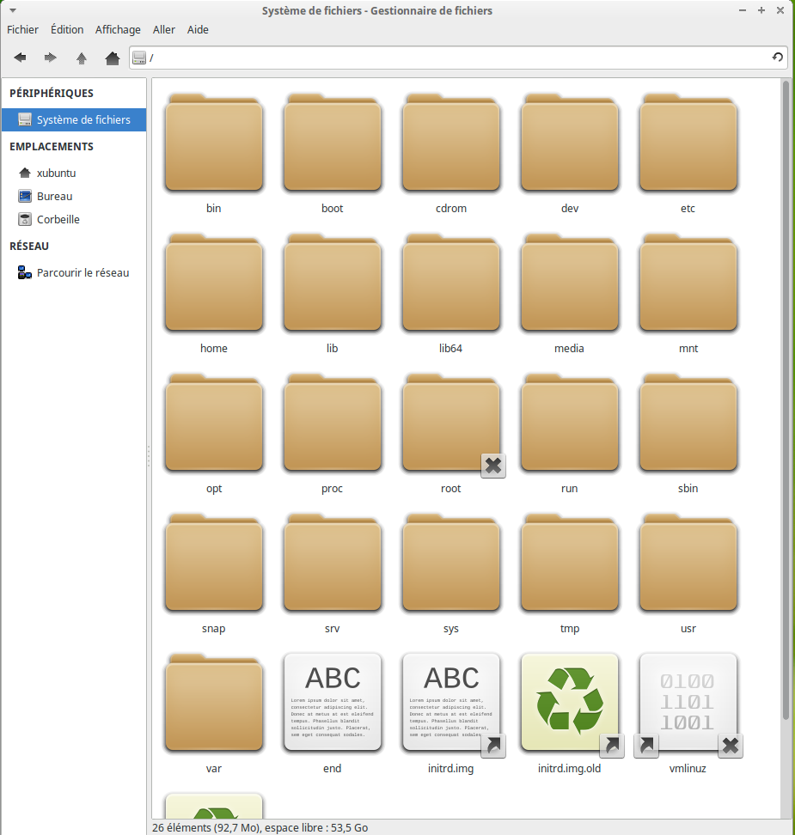
Souvent appeler « faussement » Linux, les dossiers constituant le fonctionnement du système à la racine sont surtout sous GNU et seulement le noyau (ou kernel) est composé par Linux.

Linux
On retrouve Linux à chaque fois que le « kernel » est nommé dans un dossier ou sous-dossier..
Par exemple :
/proc/sys/kernel ou /sys/kernel

Les dossiers à la racine
À la racine nous trouvons :
/bin : les exécutables. Permettent de lancer un logiciel, une appli…
/boot : gère le lancement ou choix du système de lancement au démarrage (en EFI ou grub)
/cdrom : affiche les cdrom ;)
/dev : affiche les « composants » physiques (CPU, disques, poorts USB…) dev est l’abréviation de device.
/etc : la plupart des fichiers de configuration.
/home : contient les répertoires personnels des utilisateurs.
/lib : contient les principales bibliothèques partagées entre les logiciels (équivalent des DLL de Windows).
/mnt : les répertoires utilisés pour monter temporairement un système de fichiers (disquette, CD-ROM...). (mnt pour mount)
/opt : c'est la qu'on installe les logiciels commerciaux.
/proc : un répertoire factice, dont les fichiers contiennent des infos sur l'état du système et des processus en cours d'exécution.
/root : le répertoire de l'administrateur système.
/run : données variables d'exécution.
/sbin : les commandes de base nécessaires a l'administration système (vérification et réparation des disques, mise en place du réseau...).
/snap : contient des systèmes compressés qui peuvent s’installer (comme les deb qui s’installent avec la logithèque)
/srv : Données pour les services fournis par le système (srv pour service)
/sys : Permet à l’administrateur de l’ordinateur d’activer et de désactiver des fonctions du noyau. Ce répertoire fournit également des informations sur le système.
/tmp : Les fichiers temporaires.
/var : Données variables constituées de logs (journaux d’activités).
/usr : contient une arborescence complète pour les données que les utilisateurs peuvent se partager.

Les dossiers de configuration
Dans le dossier utilisateur (/home/utilisateur), nous pouvons afficher les fichiers cachés. Ces fichiers embraquent toutes les préférences logiciels, les choix visuels…
Ainsi, on peut facilement récupérer les fichiers de configuration mail de Thunderbird, toutes les préférences de Firefox (raccourcis, plugins, …)
Ce que l’on trouve dans ces dossiers est très pratique, lorsque que l’on souhaite crréer une distribution personnalisée.

La sécurité
La sécurité est souvent un des points forts lorsque l’on parle de GNU / Linux. Ceci est dû à plusieurs raisons.

Le code ouvert
Tout d’abord, un code ouvert aura des failles très faciles à repérer et à corriger. Les corrections étant communautaires, la réactivités est grande.

La remontée de bug
Pour les personnes ne codant pas, il est possible de remonter assez facilement un bug ou une proposition d’amélioration, même si cela est souvent en anglais. Ceci permet également de remonter certain souci lié à la sécurité.

La logithèque
Le téléchargement des logiciels se fait à travers une logithèque. Celle-ci récupère les sources officielles des logiciels et est maintenue par des structures n’ayant pas d’intérêts financiers, ce qui peut aussi compter. On trouve souvent des universités parmi les lieux où l’on trouve les serveurs. Certains logiciels propriétaires y sont installables alors, on peut voir simplement les permissions à régler et donc à quoi le dit logiciel à accès.

La mise à jour
Le système et tous les logiciels installés avec la logithèque ont des mises à jours proposées avec une périodicité définie. Les mises à jour de sécurité ont par défaut la critère « instantané » à la proposition. Nous avons aussi fait le choix de leurs installations automatiques sans demander à l’utilisateur (pour les personnes qui font rarement les mises à jour).

L’éthique
Les hackers peuvent aussi avoir une éthique et privilégier l’attaque de gros systèmes, plutôt que de Linux, lui même créé par des hackers.

La notoriété
Linux reste encore plus confidentiel et une attaque est plus efficace si elle est à large spectre.

Les geeks
Certaines personnes ont un terminal ouvert en permanence afin de voir ce qui se passe derrière l’aspect graphique du logiciel. Ainsi, l’envoi suspect de paquets sur internet et d’autres problèmes est visible.

Le comportement
Le comportement de l’utilisateur est sa plus grande force si il fait attention et la plus grande faiblesse dans le cas contraire. Il faut informer les utilisateurs novices des arnaques internet, du phishing…

Sources externes
Bien que l’on utilise de préférence la logithèque pour installer un logiciel, il est aussi possible (à ses risques) d’installer autrement.
De préférences, récupérez sur le sites internet producteur du logiciel.
Plusieurs possibilités :
- Si un .deb est présent, il est simple à installer. Un simple double clic après le téléchargement permet de l’installer avec l’installeur de logiciel (si celui-ci est configuré par défaut pour ouvrir les .deb, voir dans les propriétés du fichiers deb pour cela).
- Un tar.gz sera un fichier compressé (clic droit pour le décompresser). Suivre la procédure dans le readme associé.
- Un .jar se lancera avec OpenJDK Java qu’il faut installer si cela n’est pas déjà fait.
- Des fichiers de type rpm ou sh se lance en ligne de commandes simples que l’on trouve rapidement sur internet. Les rpm sont des paquets à installer (comme les .deb). Les fichiers sh sont des scripts.

Source : https://fr.wikipedia.org/wiki/Unix
GNU signifie GNU is Not Unix est et donc une blague récursive. Son logo est un gnou.
Sources du paragraphe : https://www.april.org/qui-est-richard-stallman-quest-ce-que-gnu et https://fr.wikipedia.org/wiki/Richard_Stallman
Sources : https://fr.wikipedia.org/wiki/Linux

